Opções de domínio em software de máquina com mapp CodeBox
Variantes de programa em lógica de escada com componentes de software modulares
Os OEMs agora têm uma maneira muito mais fácil de gerenciar as muitas variantes de suas máquinas. Com o mapp CodeBox, eles podem programar opções na lógica de escada sem afetar a aplicação principal da máquina.
Os OEMs ainda usam o ambiente de desenvolvimento para programar a funcionalidade básica de suas máquinas. No processo, eles podem definir quais dados, funções e variáveis ​​devem ser acessados ​​via mapp CodeBox. Isso permite que as características especiais e as opções das máquinas sejam adicionadas posteriormente, usando o Diagrama Ladder.
Fácil gestão de opções
Ter o software para opções individuais dissociado do aplicativo principal oferece inúmeras vantagens. Por um lado, ele garante que você não está introduzindo erros no sistema quando você implementar novas opções ou personalizações. Ele também simplifica muito a tarefa de gerenciar todas as diferentes variantes de sua máquina.
aplicação HTML5
O mapp CodeBox é um aplicativo HTML5 que pode ser executado em qualquer dispositivo habilitado para navegador. Uma visualização de fluxo de alimentação fornece suporte para diagnósticos e manutenção. Os programas de escada podem ser salvos, submetidos ao controle de versão e transferidos para outras máquinas. Se necessário, eles também podem ser importados de volta para o projeto de automação original.

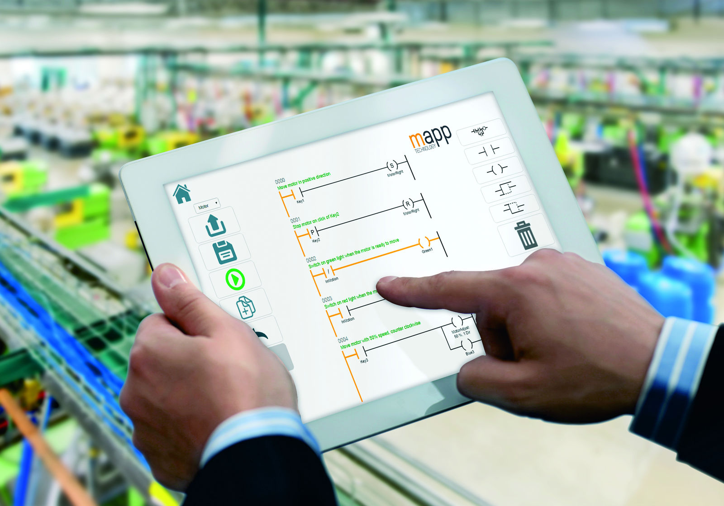
Programe opções de máquina facilmente na lógica de escada com a ferramenta HTML5 da B&R - mapp CodeBox.

Sobre a B&R
A B&R é uma empresa de automação inovadora com sede na Áustria e escritórios em todo o mundo. Como líder global em automação industrial, a B&R combina tecnologia de ponta com engenharia avançada para fornecer aos clientes em praticamente todas as indústrias soluções completas para automação de máquinas e fábricas, controle de movimento, IHM e tecnologia de segurança integrada. Com padrões de comunicação de fieldbus industriais como POWERLINK e openSAFETY, bem como o poderoso ambiente de desenvolvimento de software do Automation Studio, a B&R está constantemente redefinindo o futuro da engenharia de automação. O espírito inovador que mantém a B&R na vanguarda da automação industrial é impulsionado pelo compromisso de simplificar processos e superar as expectativas dos clientes.
Para mais informações, visite www.br-automation.com

